**КИНЕМАТИКА**

**Лекция №5. Основные понятия кинематики. Кинематика точки**

**Цель:** Изучить основные понятия и законы кинематики точки.

*Основной задачей кинематики* является изучение общих законов движе­ния материальных точек и твердых тел без учета причин, их вызывающих. Кинематика отвечает на вопрос: как движется тело.

**Механическое движение** — это изменение положения тела в пространстве относительно других тел с течением времени.

Любое механическое движение характеризуется следующими парамет­рами:

1. **Траектория движения** — это линия, вдоль которой движется тело. В за­висимости от траектории движение может быть *прямолинейным* и *криволиней­ным.*
2. **Путь s** — это расстояние, пройденное телом вдоль линии траектории (рис. 1.40).

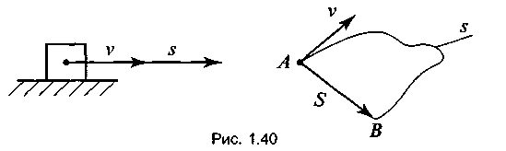3. **Перемещение *S****—* это направленный отрезок прямой, соединяющий на­чальное и конечное положение тела (см. рис. 1.40).

4. **Скорость** *v* — это величина, характеризующая быстроту изменения прой­денного пути за единицу времени: 

5. **Касательное ускорение *а*τ** — это величина, которая характеризует *быст­роту изменения величины скорости* за единицу времени: 

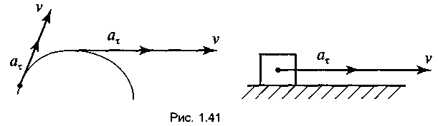Касательное ускорение всегда направлено по линии вектора скорости (рис. 1.41).

6. **Нормальное ускорение** *ап —* это величина, которая характеризует *изме­нение направления вектора скорости:*

 где r *—* радиус кривизны траектории. Полное ускорение 

Нормальное ускорение всегда направлено по радиусу к центру кривизны траектории (рис. 1.42).Виды движения точки в зависимости от ускорения:

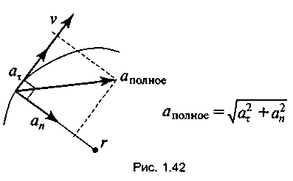**1) *равномерное*** *—* это движение точки с постоянной по величине скоростью. Ха­рактеризуется следующими величинами:

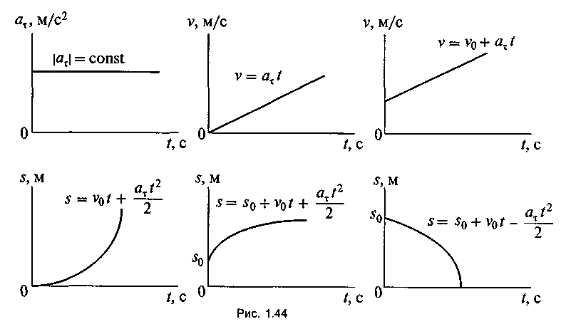 *v = s/t* = const; *s = vt; aτ=0; an = v2/r.*

Равномерное движение можно изобра­зить графически (рис. 1.43);

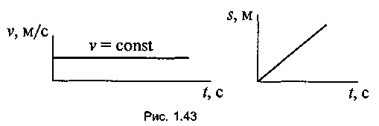

**2) *равнопеременное , равноускоренное, равнозамедленное*** *—* это движение точки с постоянным касательным ускорением. Характеризуется следующи­ми величинами (рис. 1.44):

  ; 

**Простейшие движения твердого тела**

К простейшим движениям твердого тела относится поступательное и вра­щательное движение

**Поступательное** движение твердого **тела** — это такое движение, при кото­ром прямая, проведенная в теле между любыми двумя точками, перемеща­ется параллельно самой себе

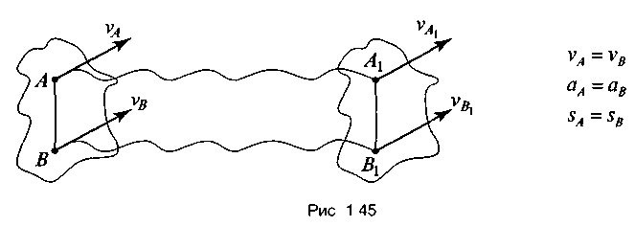При поступательном движении все точки тела имеют одинаковые скоро­сти, одинаковые ускорения и проходят одинаковые отрезки пути (рис 1. 45)

Работа большинства машин и механизмов основана на вращательном дви­жении

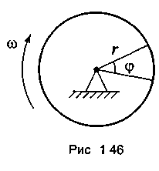**Вращательным движением твердого тела** вокруг неподвижной оси называ­ется такое движение, при котором все точки тела движутся по окружностям, лежащим в плоскостях, перпендикулярных оси вращения, с центрами на этой оси. Любое вращательное движение характеризуется следующими параметра­ми (рис 1.46)

1) φ, рад — угол поворота, или угловое перемещение(1 рад = 57,3°),

2) ω = ∆φ/∆*t* — угловая скорость (характеризует изме­нение угла поворота за единицу времени)

**Средняя угловая** скорость 

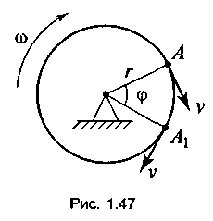**Угловое ускорение** — это величина, которая характеризует изменение уг­ловой скорости за единицу времени 

Виды вращательного движения твердого тела в зависимости от ускорения

1. ***равномерное*** *—* это движение тела с постоянной угловой скоростью



Линейные скорости и ускорения точек равномерно вращающегося тела (рис. 1.47) определяются по формулам: 

1. ***равнопеременно****е* — это движение с постоянным уг­ловым ускорением:



Линейные скорости и ускорения точек при равнопеременном враще­нии тела определяются по формулам:



**Сложное движение точки**

В некоторых случаях движущиеся тела, которые принимаются за матери­альные точки, могут совершать сложное движение (например, движение человека в вагоне движущегося поезда).

**Сложное движение точки** — это движение точки относительно неподвиж­ной системы координат.

Скорость сложного движения называется **абсолютной скоростью.**

Сложное движение точки складывается из *переносного движения,* т.е. дви­жения подвижной системы координат относительно неподвижной (напри­мер, движение поезда относительно Земли), и *относительного движения,* т.е. движения точки относительно подвижной системы координат.

Таким образом, скорость абсолютного движения точки равна геометри­ческой сумме скоростей переносного и относительного движения:

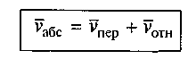 **(теорема сложения скоростей).**

**Лекция № 6. Плоскопараллельное движение твердого тела.**

**Цель:** Изучить законы плоскопараллельного движения твердого тела.

**Плоскопараллельным движением** называется такое движение, при котором все точки тела перемещаются в плоскостях параллельно какой-то одной плос­кости, называемой основной. Пример такого движения: движение колеса автомобиля на прямом участке пути, движение шатуна кривошипно-шатунного механизма.

Плоскопараллельное движение изучается двумя методами:

1. методом разложения плоскопараллельного движения на поступатель­ное и вращательное;
2. методом мгновенных скоростей.

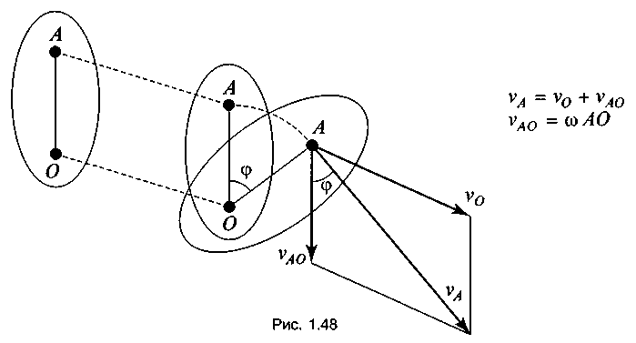В основе первого метода лежит теорема: всякое плоскопараллельное движение может быть получено с помощью одного поступательного и одно­го вращательного движения (рис. 1.48).

Плоскопараллельное движение тела может осуществляться путем одно­временно происходящих вращательных и поступательных движений.

Поступательное движение тела можно считать *переносным,* а вращатель­ное — *относительным.* Тогда вектор абсолютной скорости какой-то точки *А* будет равен скорости поступательного движения какой-то другой точки *О* плюс скорость вращательного движения точки *А* относительно точки *О* (см. рис. 1.48):



Точка, вокруг которой происходит относительное вращательное движе­ние, называется **полюсом вращения.**

Таким образом, скорость любой точки тела при плоскопараллельном дви­жении в данный момент времени равна сумме скорости полюса вращения и вращательной скорости данной точки относительно полюса: 

В основе второго метода лежит понятие мгновенного центра скорос­тей (МЦС).

**Мгновенный центр скоростей** — это точка плоской фигуры, скорость ко­торой в данный момент времени равна нулю.

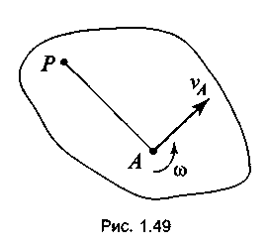Всегда можно на фигуре найти такую точку. Например, возьмем скорость какой-то точки *А,* которую примем за полюс вращения. Отложим отрезок *АР,* перпендикулярный *vA,* где ***АР* = *vA /* ω**, тогда скорость точки *Р* равна *,* причем (рис. 1.49).

Таким образом, 

Мгновенный центр скоростей всегда лежит на пря­мой, проведенной из какой-либо точки фигуры пер­пендикулярно направлению скорости этой точки.

Скорость любой точки фигуры прямо пропорцио­нальна ее расстоянию до МЦС:



**Способы нахождения МЦС:**

**1. Известны угловая скорость и скорость какой-то** точки.

В этом случае МЦС точки *Р* находится на перпен­дикуляре, восстановленном из точки *А* к вектору ско­рости на расстоянии ***АР* = *vA /* ω** (см. рис. 1.49):

**2. Известны направления скоростей двух точек** *vA и vB.*

В этом случае МЦС лежит на пересечении перпендикуляров, восстанов­ленных из точек *А* и *В* к направлениям их скоростей (рис. 1.50).

**3. Известно, что векторы скорости двух точек *vA* и *vB* параллельны друг дру­гу**, направлены в одну сторону перпендикулярно отрезку *АВ* и не равны повеличине.

В этом случае МЦС находится в точке пересечения прямой, соединяющей начала векторов *vA* и *vB,* с прямой, соединяющей их концы (рис. 1.51).

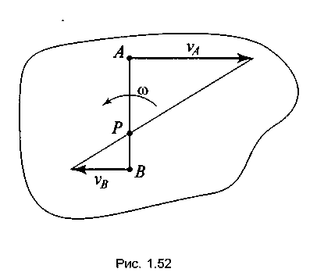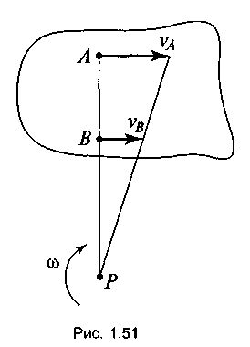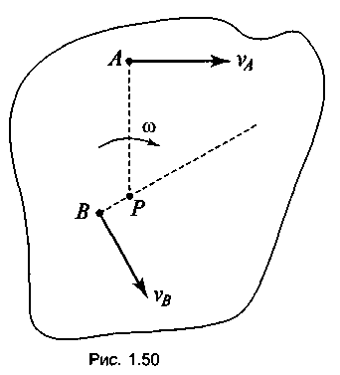

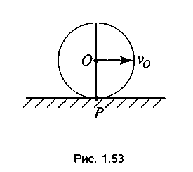**4. Известно, что векторы скорости двух точек** *vA* и *vB* параллельны друг другу, но направлены в противоположные стороны.

В этом случае МЦС находится на пересечении прямых, соединяющих начала и концы векторов скорости (рис. 1.52).

**5. Известно, что плоская фигура без скольжения катится** по неподвижной прямой.

В этом случае МЦС находится в точке соприкосновения фигуры с пря­мой (рис.1.53).

**Тест – задания для самопроверки по лекции № 5 - 6**

|  |
| --- |
| 22. Запишите основные характеристики механического движения |
| 23.Что называется полным ускорением точки? Определите полное ускорение если дано: *v = 10 м/с ;*  *v0 = 5 м/с* **;** *t = 2 c ; r = 2м* |
| 24. Чем отличается равномерное движение от равноускоренного (поясните формулами ) |
| 25. Что называется угловым ускорением при вращательном движении точки? Определите угловое ускорение  и угловую скорость  если дано: *v = 10 м/с ; v0 = 5 м/с* **;** *t = 2 c ; r = 2м* |
| 26. Из каких параметров складывается сложное движение точки |
| 27. Что называется плоскопараллельным движением |
| 28. Определите величину скорости точки А при плоскопараллельном движении если дано *vO = 5 м/с* *AO = 2м;*  *;* |
| 29. Что называется мгновенным центром скоростей (МЦС)? Укажите основные способы его определения. |
| 30. Определите положение МЦС если известно *vА = 5 м/с* **;** |

**Задача №3 (подставь и посчитай)**

Определение силы сопротивления движению автомобиля

Автомобиль массой m движется с заданной скоростью *va* вверх по склону с углом наклона α = 30. Определить силы сопротивления движению, если известны следующие расчетные параметры: *f =0,018* коэффици­ент сопротивления качению; *K=0,6-кэфициент сопротивления воздуха; F =6,68 м2 –лобовая площадь автомобиля*

*Дано:* m = кг ; *va = км/ч*

*Найти: силы и мощности сопротивления*

*Решение.*

1.Сила сопротивления качению. При движении автомобиля тяго­вое усилие Pd на ведущих колесах расходуется на преодоление сил в уравнении тягового баланса, одной из которых является сила сопротивления качению колес Pf. К сопротивлению качения относится также трение в подшипниках колес и в элементах под­вески. В целом сила сопротивления качению зависит от конструк­ции и материала шины, скорости движения, приложенных к ко­лесу крутящего момента, внешних сил и дорожных условий.

Линия действия силы ZK (равнодействующей нормальных ре­акций), равной по значению силе тяжести *Ga = mg* , смещается от вер­тикального диаметра вперед на некоторую величину *ас*, т.е. созда­ется плечо сопротивления качению вследствие действия крутяще­го момента *Md* образующего тангенциальную силу Тг. В результате смещения ас возникает пара сил ZK и *Ga* сила ZK создает момент ZK ac, противодействующий качению колеса. Момент этой пары уравнове­шивает момент *ZK ac*. Значение силы сопротивления качению Pf , Н, находят из условия равновесия колеса:



Отношение обозначается буквой *f* и называется коэффици­ентом сопротивления качению, следовательно сила сопротивления качению колес Pf определим по формуле:

 *· 9,81· 0,018· 0,866 = Н*

Мощность Nf , необходимая для преодоления сопротивления качению, кВт:



где *Gh = Ga cos30 = mg· cos30* при движении автомобиля на подъеме при α = 30 (рис.1).

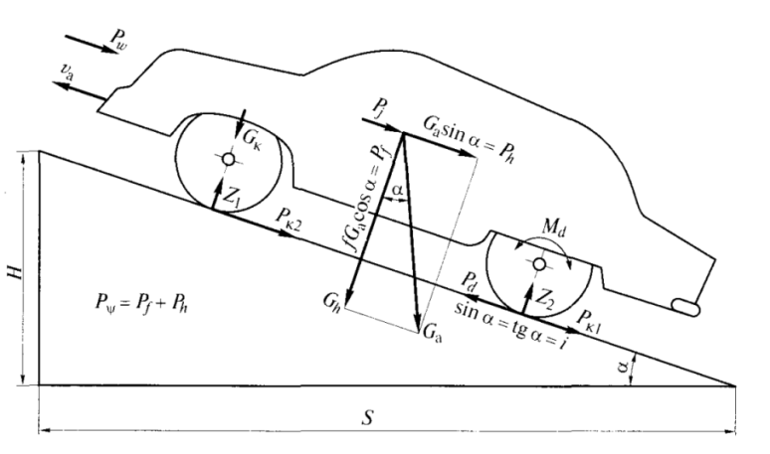

Рис. 1. Силы, действующие на автомобиль при подъеме

2.Сила сопротивления воздушной среды.

Сила сопротивления воздуха Рw составляется из силы давления встречных частиц воздуха, силы, создаваемой разрежением за ав­томобилем, и силы трения воздуха о поверхность автомобиля. Сила сопротивления воздуха зависит от лобовой площади автомобиля, его формы, скорости движения, плотности воздуха и может быть подсчитана по полученной опытным путем формуле, Н:

где К — коэффициент сопротивления воздуха, зависящий от об­текаемости автомобиля, т.е. его формы и качества поверхности кузова или кабины, Нс2/м4; F — лобовая площадь автомобиля, м2; va — скорость движения автомобиля, м/с.

Мощность, необходимая для преодоления силы сопротивле­ния воздуха, кВт соответственно:



3.Силы сопротивления подъему и дороги. Ранее были рассмотре­ны основные силы, действующие на ведущих колесах автомобиля. Однако при ускоренном его движении и особенно при преодоле­нии подъема (см. рис. 1) появляются дополнительные силы. В общем случае движения автомобиля на подъеме действуют три группы сил.

Первую группу составляют силы Pd, движущие автомобиль. Они образуются вследствие взаимодействия ведущих колес с дорогой и называются силами тяги.

Вторую группу составляют силы, оказывающие сопротивление движению. Это силы сопротивления качения задних *Рк1* и перед­них Рк2 колес, действующих в плоскости дороги; сила сопротив­ления воздуха Pw, приложенная к центру лобовой площади авто­мобиля; сила сопротивления подъему Ph — направленная парал­лельно плоскости дороги и являющаяся составляющей силы тя­жести *Ga = mg* , автомобиля; сила инерции *Рj*, приложенная в центре тя­жести автомобиля и называемая силой сопротивления разгону.

Третью группу сил составляют нормальные реакции дороги на передние Z1 и задние Z2 колеса, вызванные перпендикулярной составляющей Gh силы тяжести (массы) автомобиля. Эта группа сил рассматривается отдельно.

Величины коэффициента *f* и уклона i в совокупности характе­ризуют качество дороги. Поэтому сила суммарного сопротивления дороги *Рψ*, слагающаяся из сил сопротивления качению и подъе­му, будет иметь следующий вид:



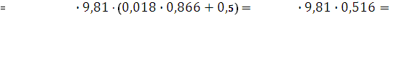

Знак «плюс» берется при движении на подъем, знак «минус» — при движении на спуске. Выражение в скобках обозначается бук­вой ψ = и называется коэффициентом суммарного сопротивления до­роги.

Мощность при суммарном сопротивлении дороги составит:



**Ответ :**

**Варианты заданий**

|  |  |  |  |  |  |  |  |
| --- | --- | --- | --- | --- | --- | --- | --- |
| **№**  **варианта** | *Масса*  *автомобиля m , кг* | *Скорость*  *движения*  *va , м/с2* | *Угол*  *наклона пути*  *α ,град* | **№**  **варианта** | *Масса*  *автомобиля m , кг* | *Скорость*  *движения*  *va , м/с2* | *Угол*  *наклона пути*  *α* |
| **1** | *4350* | *110* | *30* | **19** | *5300* | *85* | *30* |
| **2** | *4400* | *100* | *30* | **20** | *5350* | *75* | *30* |
| **3** | *4450* | *90* | *30* | **21** | *5400* | *65* | *30* |
| **4** | *4500* | *80* | *30* | **22** | *5450* | *55* | *30* |
| **5** | *4550* | *70* | *30* | **23** | *5500* | *45* | *30* |
| **6** | *4600* | *60* | *30* | **24** | *5550* | *35* | *30* |
| **7** | *4650* | *50* | *30* | **25** | *5600* | *80* | *30* |
| **8** | *4700* | *40* | *30* | **26** | *5650* | *70* | *30* |
| **9** | *4750* | *30* | *30* | **27** | *5700* | *60* | *30* |
| **10** | *4800* | *105* | *30* | **28** | *5750* | *50* | *30* |
| **11** | *4850* | *95* | *30* | **29** | *5800* | *40* | *30* |
| **12** | *4900* | *85* | *30* | **30** | *5850* | *40* | *30* |
| **13** | *4950* | *75* | *30* | **31** | *5900* | *30* | *30* |
| **14** | *5000* | *65* | *30* | **32** | *5950* | *105* | *30* |
| **15** | *5050* | *55* | *30* | **33** | *6000* | *95* | *30* |
| **16** | *5100* | *45* | *30* | **34** | *4500* | *85* | *30* |
| **17** | *5150* | *35* | *30* | **35** | *4600* | *75* | *30* |
| **18** | *5200* | *25* | *30* | **36** | *4700* | *65* | *30* |

**Лекция 7. Работа при поступательном и вращательном движении**

**Цель:** Изучить работы в механике мощность и основные теоремы динамики .

**Воспитательная цель:** Показать применение математических методов при решении технических задач

**Механическая работа** — это процесс перемещения тела под действием приложенной силы.

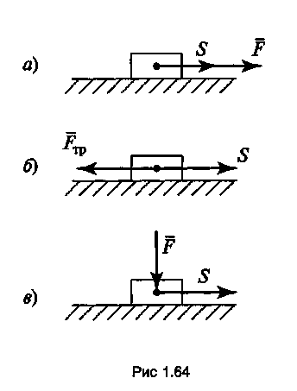**I. Работа при поступательном движении** равна произведению силы на пе­ремещение и на косинус угла между ними (рис. 1.63):

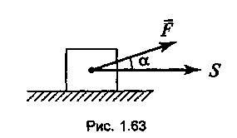

Величина работы зависит от угла между направлением силы и перемеще­нием:

1) если *α = 0°* ( рис 1.64, *a*), *W = FS*

2) если *α**= 180*° ( рис 1.64, *б*), *W =* - *FS*

3) если *α**= 90°* ( рис 1.64, *в*)*, W =* 0.  
**1**. **Работа силы тяжести** равна произведению силы тяжести на

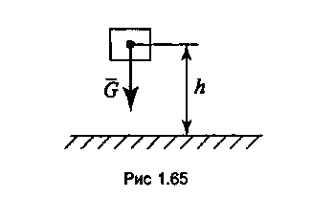 высоту (рис. 1.65):



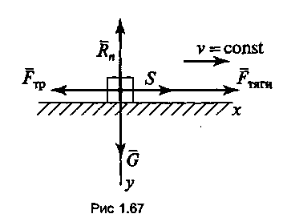**2.Работа силы упругости** равна произведению силы упругости на величи­ну деформации (рис. 1.66):

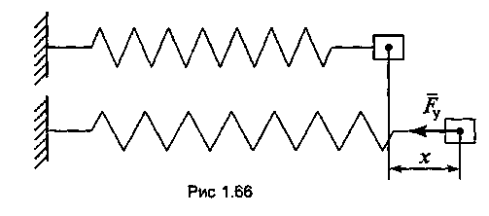где *k —* коэффициент жесткости материала.

**3**. **Работа силы трения** определяется по следующим формулам:

**а)** если тело движется *горизонтально* (рис. 1.67),



Сила трения (величина, возникающая в ре­зультате взаимодействия двух трущихся поверхностей)­



где *R n* — сила нормального давления ; *f* — коэффициент трения скольжения, величина которого зависит от свойств трущихся поверхностей.

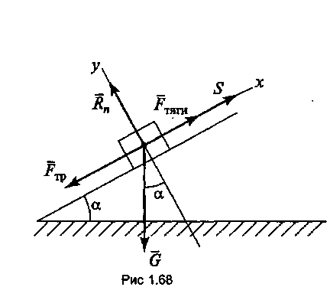**б)** если тело движется по *наклонной* плоскости (рис. 1.68),

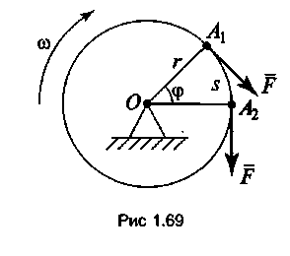*W* = *- Fтр S = - mg* cosα *f S*



**II. Работа при вращательном движении** (рис. 1.69) определяется по формуле

*W = F S = F r φ,* или ***W = М φ***

где *s* = *r φ*,

*M = M0 (F) = F r.*

За единицу работы принимается **1** Дж: 1Дж =1Нм.

**Механическая мощность**

**при поступательном и вращательном движении**

**Мощность** — это величина, численно равная работе, совершенной за еди­ницу времени:

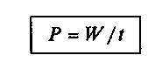 или *W = Р t*

**Мощность при поступательном движении** *Р = W /t* = *F S* cosα/*t = Fv* cosα ***P = F v* cosα**

Если a = 0, то *P=Fv.*

**Мощность при вращательном движении**  *P = W/t = M φ/t = M ω,* ***Р = М ω***

**КПД машин и механизмов** — это величина, которая показывает, какая часть от всей выполненной работы расходуется полезно: 

где *Wnonл , Wзатр  —* полезная и затраченная работа; *Р пол , Р затр*— полезная и затраченная мощность.

За единицу мощности принимается 1 Вт: 1 Вт = 1 Дж/с.

**Теоремы динамики**

При поступательном движении теоремы динамики имеют следу­ющий вид.

**Теорема об изменении количества движения:** изменение количества движе­ния материальной точки равно импульсу некоторой силы, приложенной к этой точке, т.е.

***F t = mv - mv0***

где *Ft* — импульс силы; *mv —* количество движения.

**Теорема об изменении кинетической энергии:** изменение кинетической энер­гии материальной точки равно работе некоторой силы по перемещению этой точки, т.е.

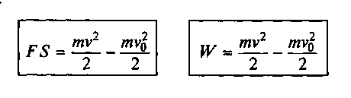 где *W = FS* —работа; *mv2/2 —* кинетическая энергия.

**Тест – задания для самопроверки по лекции № 7**

|  |
| --- |
| 31. Что называется механической работой , и в каком случае она принимает отрицательное значение |
| 32.Что общего между работой силы тяжести и работой силы упругости (пояснить формулами) |
| 33. Чем отличается равномерное движение от равноускоренного (поясните формулами ) |
| 34. Определите работу движущегося а) горизонтально; б) и по наклонной плоскости , твёрдого тела если известно : *m = 100 кг*; *f* = 0,45 ; *S = 20 м ; α =*  **;** *t = 2 c ; r = 2м* |
| 35. Что такое мощность и от как она зависит от скорости движущегося тела |
| 36. Что такое КПД и как он зависит от скорости движения твердого тела |
| 37. Определите величину силы создаваемой импульс движения твердого тела если известно *v=10 м/с v0 = 5 м/с* **;** *t = 2 c; m = 100 кг* |
| 38. Определите величину кинетической энергии движущегося тела *v=10 м/с; v0 = 5 м/с* **;** *m = 100 кг* |